PEDIDO DE PROVIDÊNCIAS Nº ____/2025
Excelentíssimo Presidente,
Excelentíssimos Vereadores,
O VEREADOR QUE ESTE SUBSCREVE, NO USO DE SUAS ATRIBUIÇÕES, NOS TERMOS DO REGIMENTO INTERNO, APÓS OUVIDA A CASA E TRÂMITES REGIMENTAIS, QUE SEJA ENVIADA CORRESPONDÊNCIA AO EXCELENTÍSSIMO PREFEITO MUNICIPAL SR. JEFERSON DOUGLAS SOARES ESTANISLAU, SOLICITANDO O ENCAMINHAMENTO A SECRETARIA DE OBRAS, PARA QUE SEJA REZALIZADA A PAVIMENTAÇÃO ASFÁLTICA EM TODA A EXNTENSÃO DA RUA JÚLIO CESAR – BAIRRO PLANALTO. INSTA SALIENTAR QUE O PRESENTE PEDIDO ESTÁ CONSOANTE AO OBJETIVO DE DESENVOLVIMENTO SUSTENTÁVEL – ODS DE N° 09 DA ONU/AGENDA 2030. SEGUE ABAIXO FOTOGRAFIA DA REFERIDA RUA.
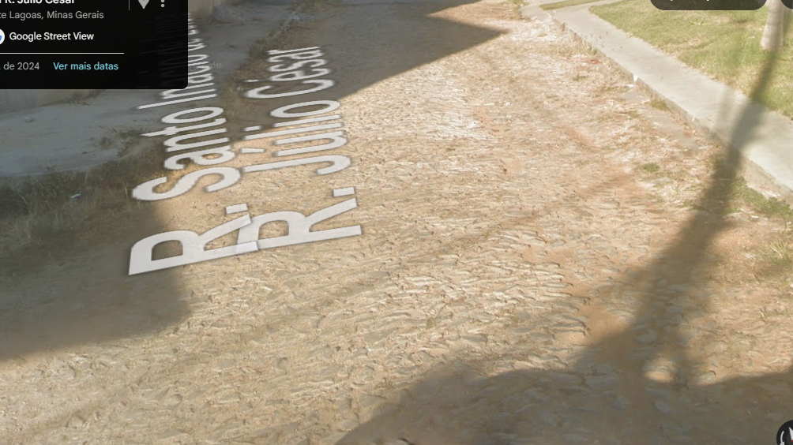
JUSTIFICATIVA

Tal solicitação foi gerada com base em pedidos dos usuários que utilizam a via pública, tendo em vista que a pavimentação asfáltica tem grande importância para o desenvolvimento urbano. Essa melhoria representa qualidade de vida de cidadãos que dependem do uso de nossas ruas e avenidas, como principal fato da reclamação, há moradores que utilizam cadeiras de rodas.
Diante de tais circunstâncias, é indispensável a resolução do pedido.
Sete Lagoas, 14 de julho de 2025



